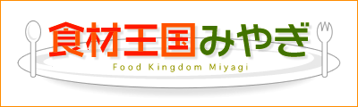
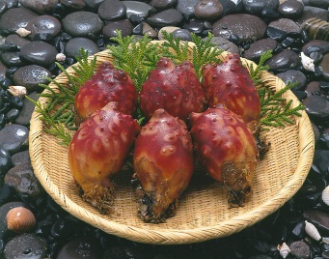
栄養豊富な夏の味覚
ホヤは，冬の産卵後に身を太らせ，藤の花が咲く初夏（６～７月）に最も大きくなります。栄養面でも，疲労回復効果のあるといわれるグリコーゲンが冬に比べて約８倍になり，旨味と甘味が増して，今が最も美味しい時期です。

海のパイナップル
ホヤ
「食材王国みやぎ」とは豊かな自然に育くまれた宮城の食の多彩さと質の高さを表す言葉です。
「食材王国みやぎ」のホームページには宮城の食に関する情報が盛りだくさん！是非一度ご覧下さい。
食材王国みやぎホームページ： http://www.foodkingdom-miyagi.jp/index.shtml
食材王国みやぎとは・・・
主な産地 牡鹿半島以北
見た目も味も個性的
「みやぎの魚１０選」にも選ばれているホヤは，その見た目もさることながら，独特の風味と，余韻を愉しませるソフトな甘味が特徴です。
獲ったばかりのホヤの身をその場で海水で洗って食べるのが最も美味といわれるほど，ホヤは新鮮さが命。刺身や酢の物，和風サラダや卯の花和えなど，生で食べるのが一番おすすめです。食べた後に水を飲むと口の中に甘く爽やかな味わいが広がりますので，ぜひお試し下さい。
殻付きの場合は赤色が強く硬いもの，剥き身の場合はオレンジ色が鮮やかでつやのあるものがおすすめです。

からお届けする、旬の食材情報！
公益財団法人宮城県学校給食会
宮城県農林水産部食産業振興課

